# 综合协调组

## 整改任务清单

### 添加整改措施

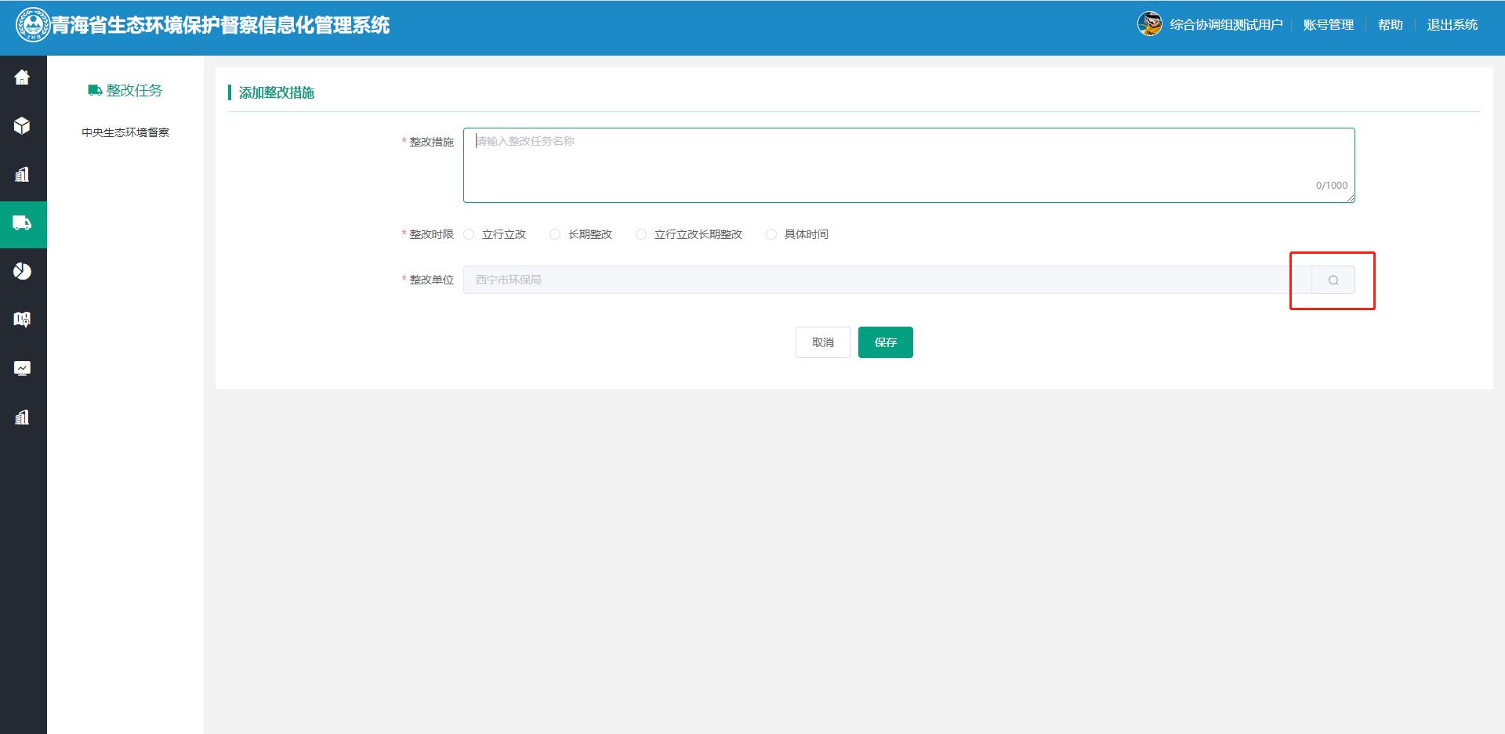

搜索框需要突出显示，提醒用户可点击进行单位选择

# 整改督办组

## 待初步审核进度

### 列表完成情况

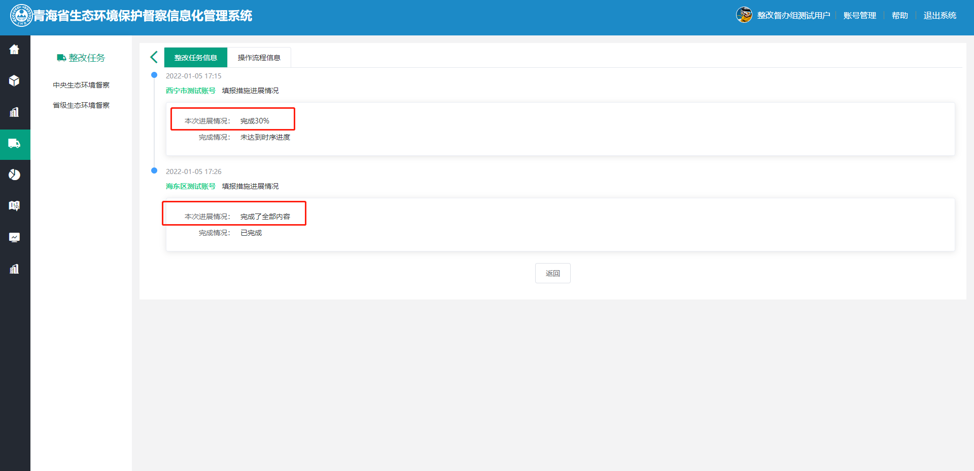

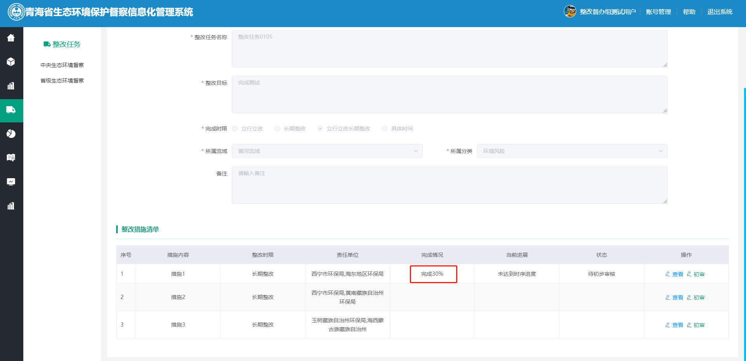

西宁市和海东区都填写了进展情况，但是列表的完成情况只展示了西宁市填写的进展情况，此处需要修改

### 初步审核退回

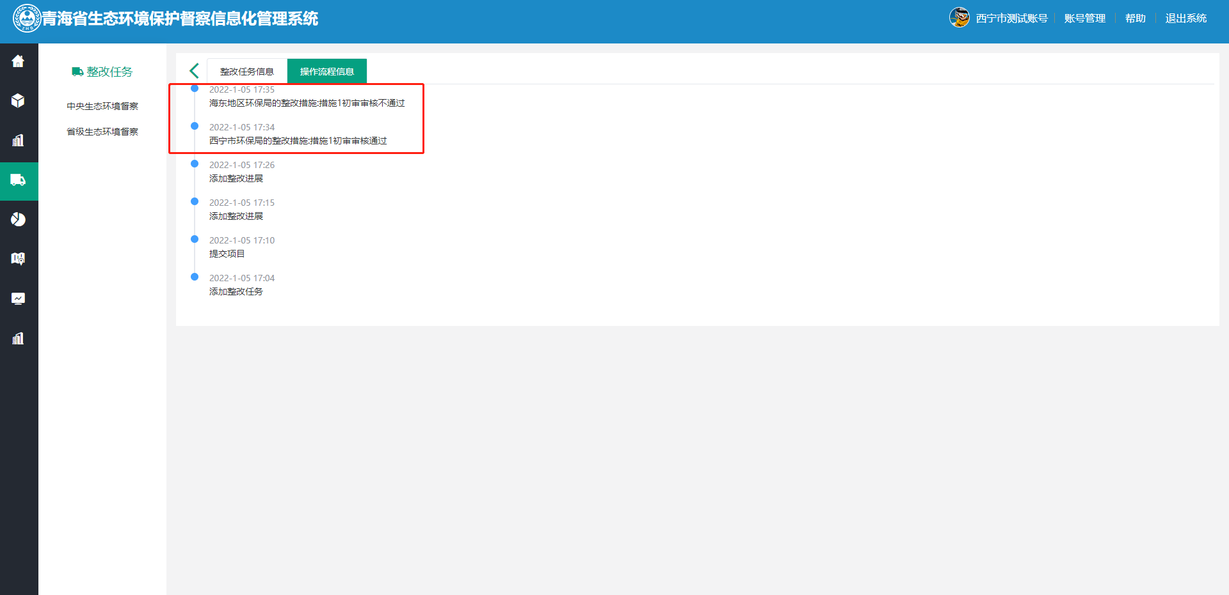

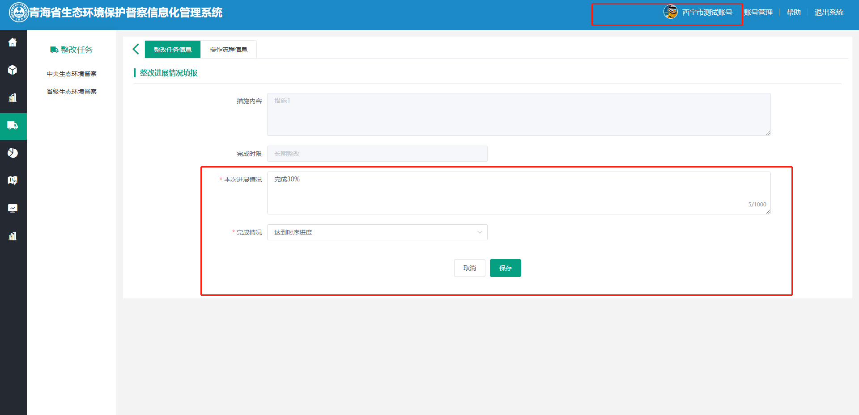

西宁市填写的进展情况已通过审核，海东区填写的进展情况被退回，此时西宁市无法修改通过审核的进展填报内容

目前系统中西宁市账号的列表有“填报”权限并可以修改填报内容，此处需要进行修改

### 退回提交后重新审核

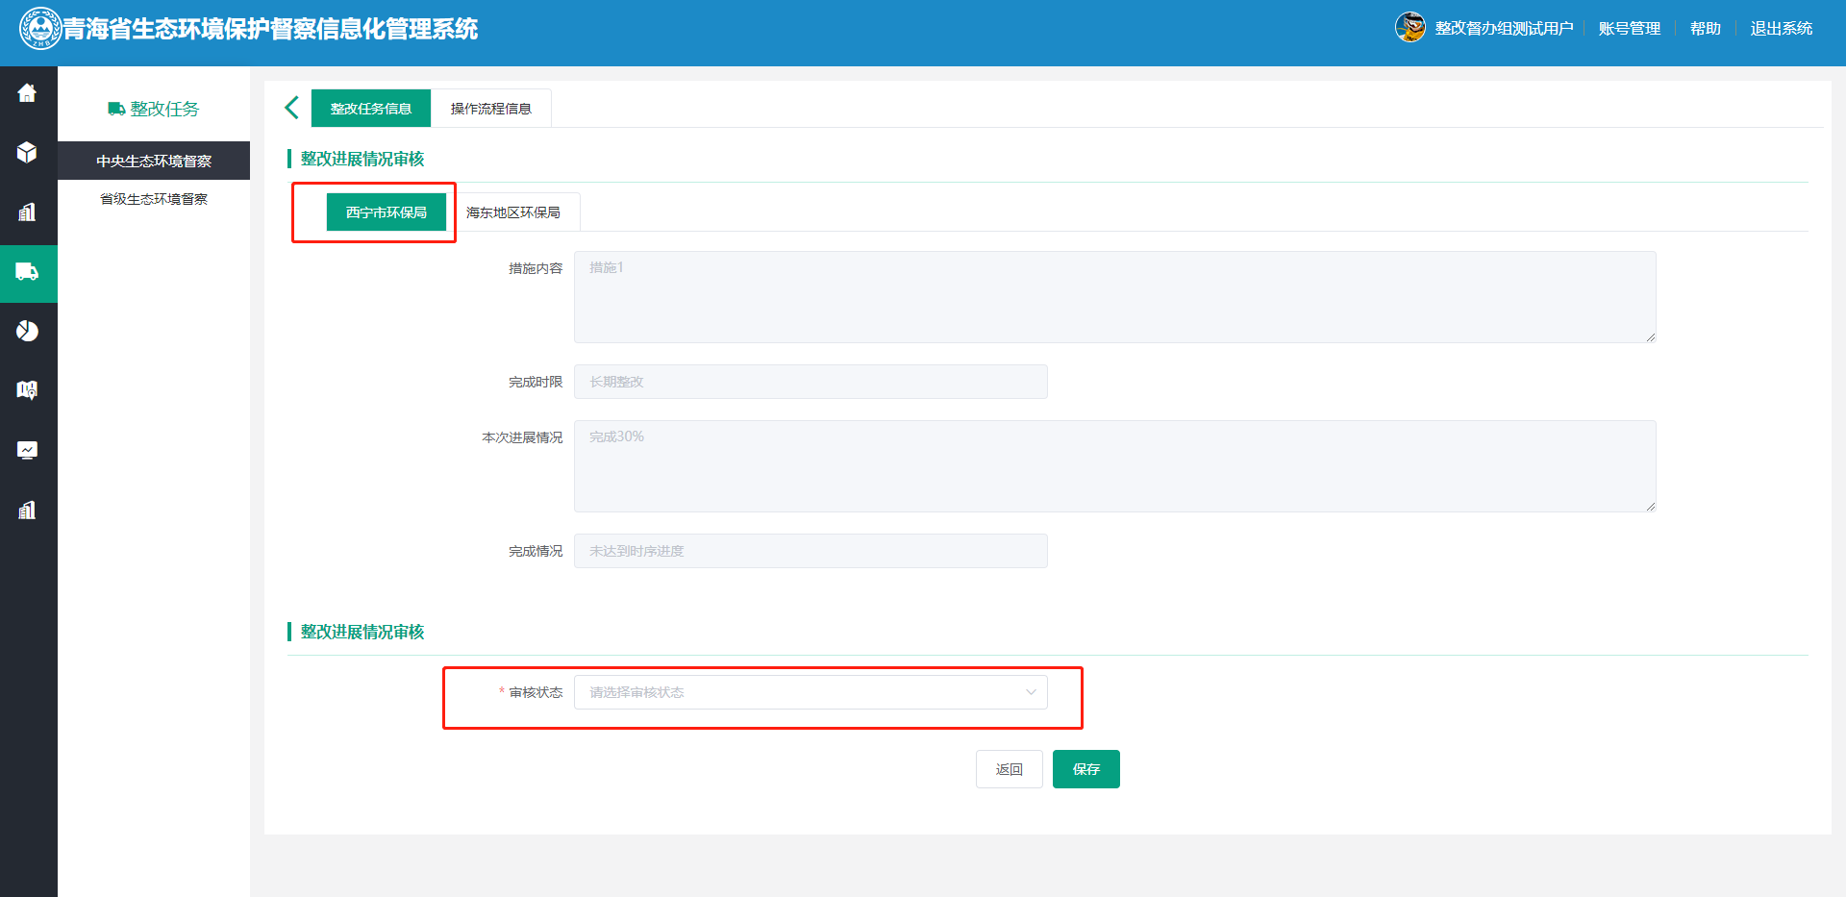

西宁市此前的填报进展已经通过审核，海东区重新填报后督查办再次进行初步审核，此时西宁市的审核状态应显示“已通过”

# 西宁市生态环境局

## 待填报整改措施

### 填报权限

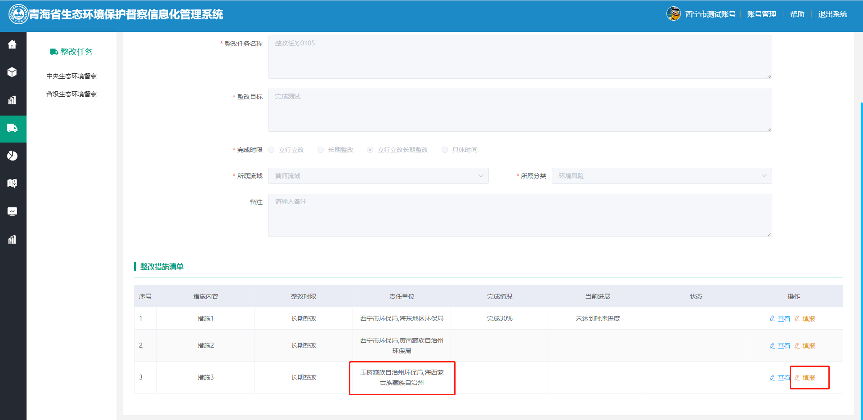

整改措施3的责任单位没有西宁市环保局，西宁环保局的用户没有该条措施的填报权限，需要去掉整改措施3的填报按钮

### 完成情况

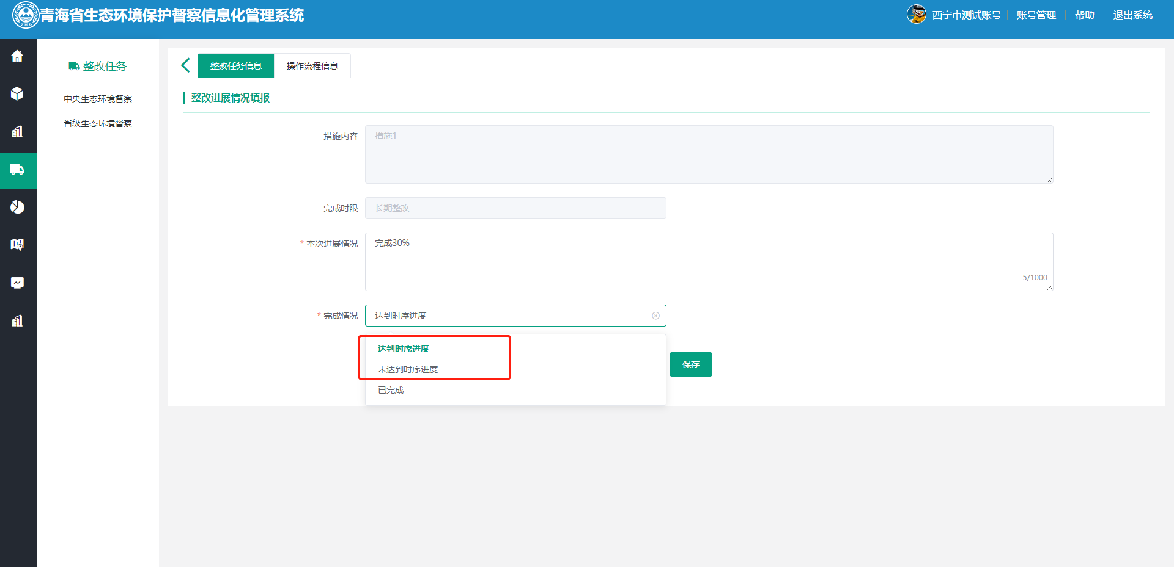

完成情况选项中的“达到时序进度、未达到时序进度”修改为“达到序时进度、未达到序时进度”（备注：序时）

### 操作流程信息

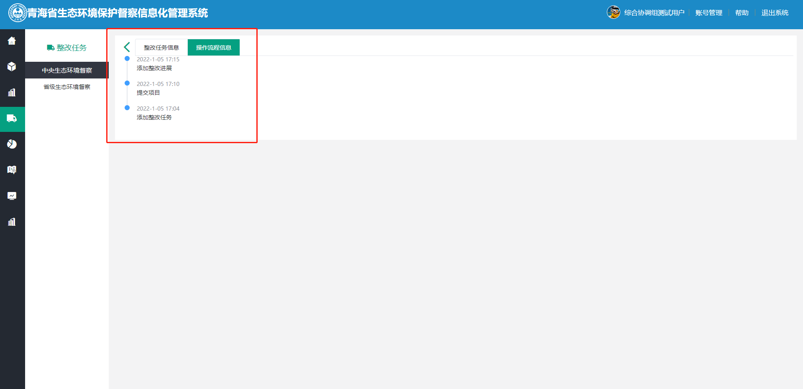

操作流程信息中，需要显示操作人和对应的操作内容，目前只显示了操作内容

### 整改措施清单

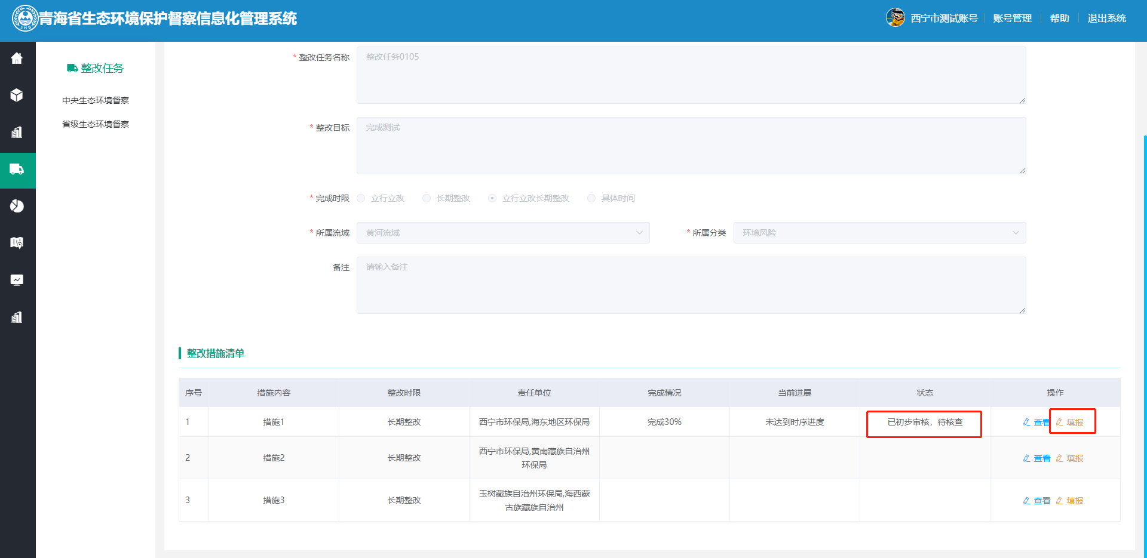

流程已经通过初步审核，目前正在核查阶段，此时西宁市无法修改自己的填报进展

目前系统中西宁市在此环节有填报权限，此处需要修改

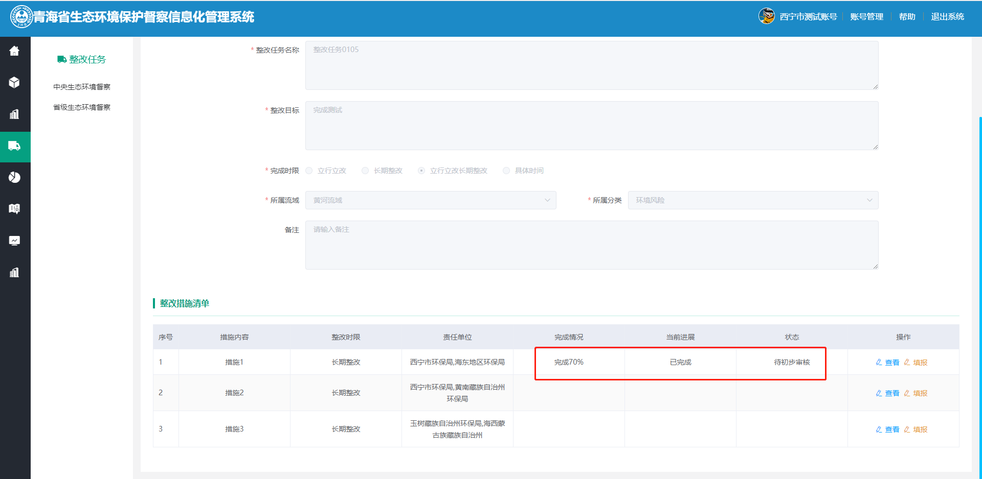

同时尝试修改了一下，提示修改成功，而且该条措施的状态变为了“待初步审核”

### 当前进展

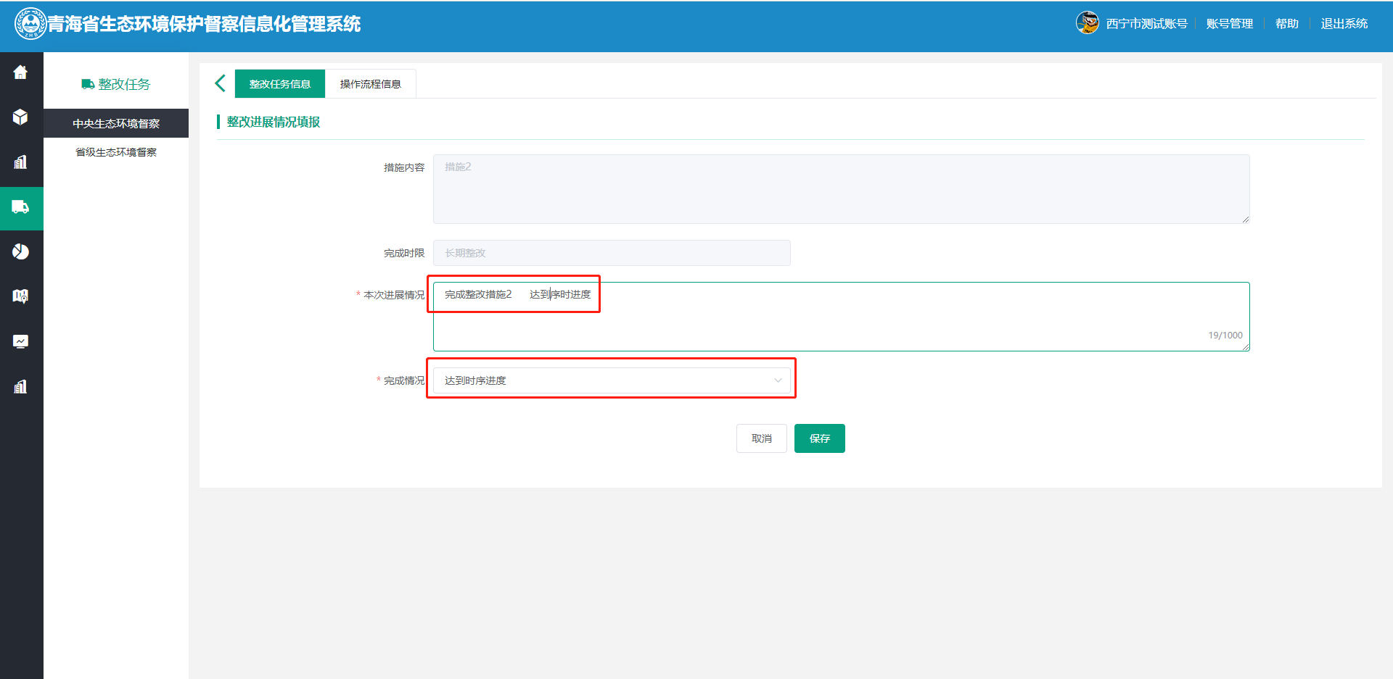

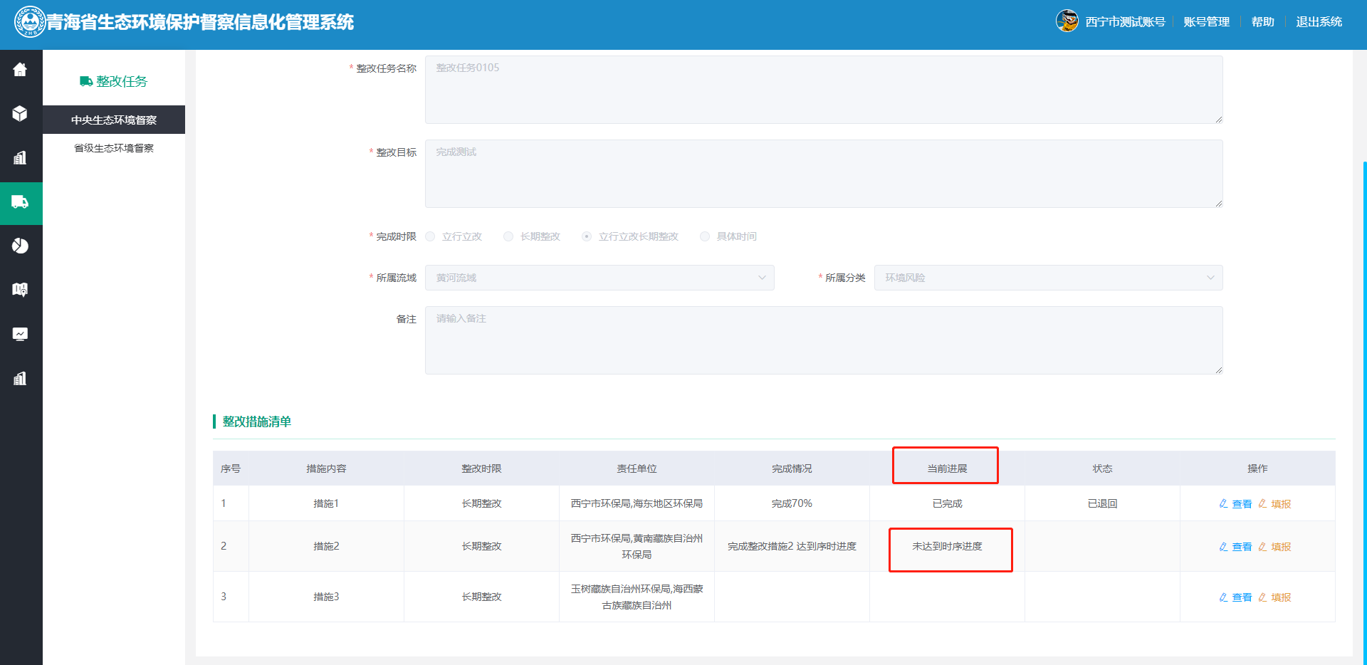

填报完成情况时选择“达到序时进度”，点击提交后，列表显示当前进展为“未达到序时进度”

（填报完成情况时选择“未达到序时进度”，则列表显示“达到序时进度”，这里应该是弄反了）